PLASTİK KELEPÇE APARATI
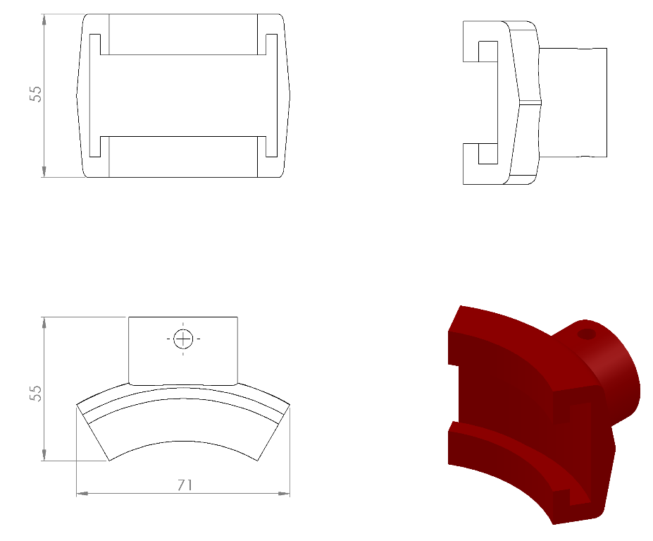
Ø27 mm’lik boru ile plastik kelepçe arasındaki bağlantıyı sağlayan plastik kelepçe aparatı plastik enjeksiyon metoduyla 1.sınıf polyamid malzemeden 60 g ağırlığında üretilecektir. Plastik kelepçenin boru geçirilecek kısmı minimum 6 mm et kalınlığında olacaktır.

